Руководство по быстрому запуску цифрового видеорегистратора (ЦВР) Smart Box

Версия 1.0.0

Добро пожаловать
Благодарим за приобретение нашего цифрового видеорегистратора (ЦВР).
Данное руководство по быстрому запуску поможет вам очень быстро ознакомиться с нашим ЦВР.
Перед началом монтажа и эксплуатации системы следует внимательно изучить указания по технике безопасности и предупреждающие знаки.

Важные Указания по технике безопасности и Предупреждения
- Монтаж и эксплуатация системы должны выполняться в соответствии с местными правилам и нормативами в области устройства электроустановок.
- Компания-производитель не несет ответственности за возгорания или травмы, связанные с поражением электрическим током, наступившие в результате нарушения правил эксплуатации и монтажа системы.
- Компания-производитель не несет ответственности за отказы или сбои в работе устройства, наступившие в результате несанкционированных действий по модификации или ремонту системы.
- Неправильное обращение с батареей может привести к возгоранию, взрыву или несчастному случаю!
- При замене использовать однотипные модели батарей.

Примечание: Все операции по монтажу и подключению следует выполнять в соответствии с требованиями местных правил и нормативов в области устройства электроустановок.

Проверка состояния упаковочных материалов
После доставки ЦВР транспортной компанией проверить устройство на наличие видимых повреждений. Благодаря защитным упаковочным материалам ЦВР, как правило, защищается от ударных нагрузок, возникающих во время транспортировки. После осмотра упаковки открыть коробку и проверить комплектность.
Проверить элементы в соответствии со списком. (Пульт дистанционного управления является опцией). Затем удалить с ЦВР защитную пленку.

Сведения о передней и задней панелях
Подробную информацию о функциональных клавишах на передней панели и портах на задней панели см. в Руководстве пользователя на компакт-диске с ресурсами.
Проверьте маркировку модели, указанную на передней панели. Убедитесь, что номер модели соответствует вашему заказу.
Также проверить данные, указанные в табличке на задней панели. Как правило, при последующем обслуживании мы запрашиваем серийный номер изделия.

Установка жесткого диска

Перед заменой жесткого диска выключите устройство и отключите его от питающей сети.
Во время установки убедитесь, что металлическая поверхность жесткого диска обращена вверх!

ЦВР данной серии оборудован только одним жестким диском SATA 2,5 дюйма. Использовать жесткие диски со скоростью вращения 7200 об/мин или выше.
Перечень рекомендуемых моделей жестких дисков приводится в Руководстве пользователя.
Для установки жесткого диска следуйте приведенным ниже инструкциям.
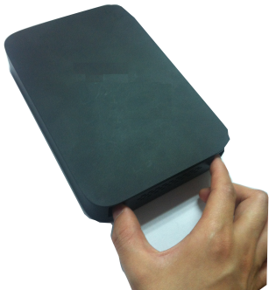 | 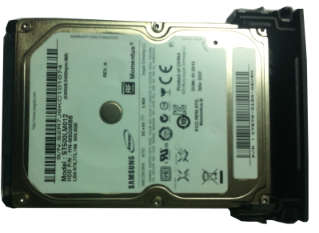 | 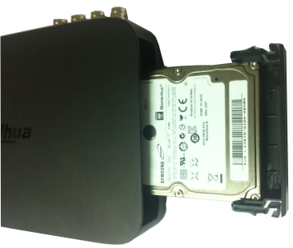
Извлеките кронштейн жесткого диска | Убедившись, что металлическая поверхность жесткого диска обращена вверх, вставьте жесткий диск в кронштейн горизонтально. После того как жесткий диск установлен в правильное положение, колонки с обеих сторон надежно блокируют винтовые отверстия жесткого диска. | Вставьте жесткий диск в устройство.
Для извлечения жесткого диска см. следующий рисунок: потяните пружину вверх и затем извлеките жесткий диск.
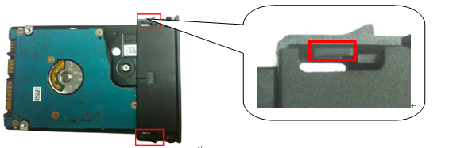
Рисунок 1

Задняя панель
Изображение задней панели показано на рисунке Рисунок 2.
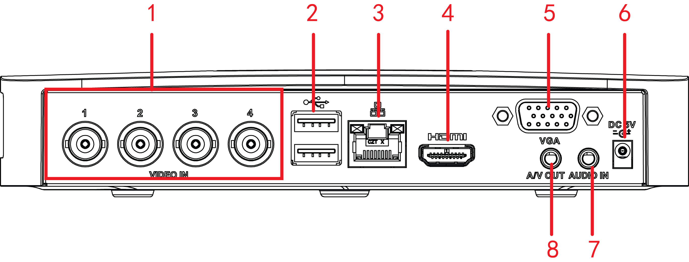
Рисунок 2
Подробную информацию см. на следующем листе.
№ | Значок | Наименование | Примечание
1 | VIDEO IN | Видеовход | Порт предназначен для подключения аналоговой камеры — входной видеосигнал.
2 |  | Порт USB | Порт предназначен для подсоединения USB-устройств — флеш-накопителя, мыши, устройства записи DVD-ROM и т.д.
3 |  | Сетевой порт | Порт 100M Ethernet
4 | HDMI | Порт HDMI | Выходной порт для аудио- и видеосигналов высокого разрешения. По нему в порт HDMI устройства индикации передаются видео высокого разрешения в несжатом виде и многоканальные данные.
5 | VGA | Видеовыход VGA | Порт видеовыхода VGA. Передача аналогового видеосигнала. К этому порту можно подключить монитор для просмотра вывода аналогового видео.
6 |  | Разъем питания | Разъем питания 5V2A⌀4.0 × ⌀1.7.
7 | AUDIO IN | Аудиовход | Подключитесь к входному аудиопорту.
8 | A/V OUT | Аудио- / видеовыход | Подключить к аудио- / видеокабелю телевизора. Вывести аналоговый аудиосигнал и видеосигнал на телевизор.

Локальный вход в систему
После запуска системы видео дисплей по умолчанию отображается в режиме нескольких окон.
Нажать «Ввод» или щелкнуть левой кнопкой мыши для вывода интерфейса входа в систему. См. Рисунок 3.
Система состоит из четырех учетных записей:
- Имя пользователя: admin. Пароль: admin. (Администратор, локальный и сетевой)
- Имя пользователя: 888888. Пароль: 888888. (администратор, только локальный режим)
- Имя пользователя: 666666. Пароль: 666666 (Пользователь с более низким уровнем доступа, который может отслеживать, воспроизводить, архивировать и т.д.)
- Имя пользователя: по умолчанию. Пароль: по умолчанию (скрытый пользователь).
Примечание:
По соображениям безопасности после первой авторизации в системе смените пароль.
После трех подряд неудачных попыток войти в систему в течение 30 минут в ней будет генерирован сигнал тревоги, а после пяти подряд неудачных попыток войти в систему учетная запись будет заблокирована!
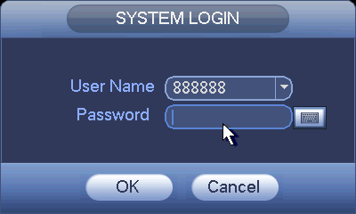
Рисунок 3

Сеть
Открыть IE и ввести адрес ЦВР в адресную строку. Например, если IP-адрес вашего ЦВР 10.10.3.16, ввести http:// 10.10.3.16 в строку IE-адреса.
Система выводит предупреждение, спрашивая пользователя, нужно ли установить контроль webrec.cab или нет. Нажмите кнопку "Да".
Если вы не можете загрузить файл ActiveX, нужно изменить настройку безопасности IE.
После установки выводится показанный ниже интерфейс. См. Рисунок 4.
Ввести имя пользователя и пароль.
Имя пользователя по умолчанию: admin; пароль по умолчанию: admin.
Примечание: По соображениям безопасности после первой авторизации в системе смените пароль.
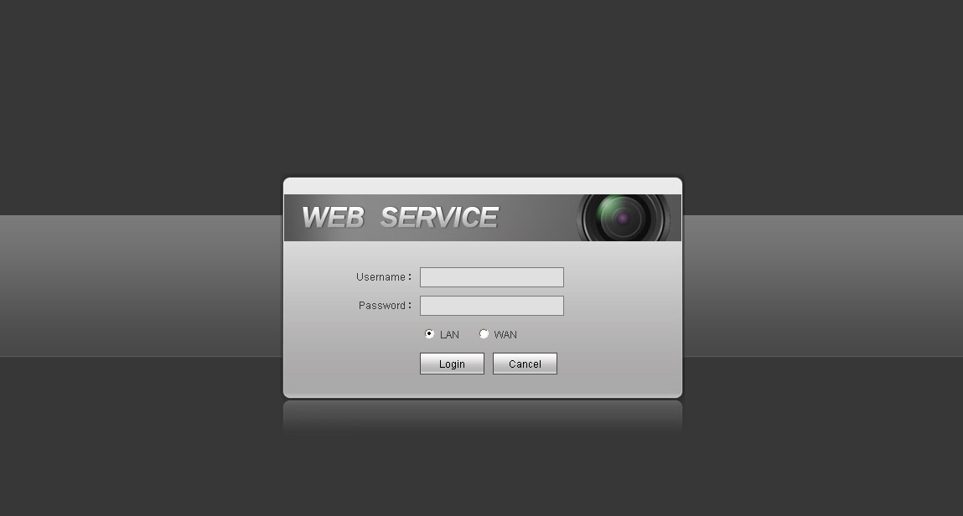
Рисунок 4
Подробную инструкцию по эксплуатации изделий см. в Руководстве пользователя на компакт-диске .

Приложение Токсичные или опасные материалы или элементы
Название компонента | Токсичные или опасные материалы или элементы
Название компонента | Pb | Hg | Cd | Cr VI | PBB (полибромдифенил) | PBDE (полибромистый дифенилэфир)
Листовой металл (корпус) | ○ | ○ | ○ | ○ | ○ | ○
Пластиковые детали (Панель) | ○ | ○ | ○ | ○ | ○ | ○
Печатная плата | ○ | ○ | ○ | ○ | ○ | ○
Крепеж | ○ | ○ | ○ | ○ | ○ | ○
Провод и кабель/ Адаптер переменного тока | ○ | ○ | ○ | ○ | ○ | ○
Упаковочный материал | ○ | ○ | ○ | ○ | ○ | ○
Принадлежности | ○ | ○ | ○ | ○ | ○ | ○
Примечание
O: Указывает, что концентрация опасного вещества во всех однородных материалах в деталях ниже соответствующего порога по стандарту SJ/ T11363-2006.

X: Указывает, что концентрация опасного вещества по меньшей мере одного из всех однородных материалов в деталях выше соответствующего порога по стандарту SJ/ T11363-2006. В течение срока экологически безопасной эксплуатации (EFUP) токсичное или опасное вещество или элементы, содержащиеся в изделиях, не будут утекать или мутировать, так что их (веществ или элементов) использование не приведет к серьезному загрязнению окружающей среды и не нанесет ущерб каким-либо активам. Потребитель не уполномочен перерабатывать такие вещества или элементы, ему следует обращаться в соответствующие местные органы власти для организации переработки в соответствии с правилами местного законодательства.

Примечание
- Для подробного ознакомления с операцией смотрите наш компакт-диск, включенный в поставку электронной версии Руководства пользователя.
- Данное руководство по быстрому запуску служит только для справки. Небольшая разница может быть найдена в интерфейсе пользователя.
- Все проектные решения и программы могут меняться без предварительного письменного оповещения.
- Все торговые знаки и зарегистрированные торговые знаки, упоминаемые в данном документе, являются собственностью соответствующих владельцев.
- Если вы нашли неточность или противоречие, см. наши последние разъяснения.
- Посетите наш веб-сайт или обращайтесь за дополнительной информацией к локальному инженеру сервисной службы.

